**Положение**

**о международном конкурсе**

**«Лучшая архитектурно-художественная концепция**

**музейного и научно-просветительского комплекса**

**на территории Мемориала «В память о мирных жителях СССР – жертвах нацистского геноцида в годы Великой Отечественной войны 1941-1945 гг.»**

1. **Общие положения**
   1. Настоящее Положение о международном конкурсе «Лучшая архитектурно-художественная концепция музейного и научно-просветительского комплекса на территории Мемориала «В память о мирных жителях СССР **–** жертвах нацистского геноцида в годы Великой Отечественной войны 1941-1945 гг.» (далее – Конкурс, Положение) определяет порядок подготовки, организации и проведения Конкурса.
   2. **Цель Конкурса** – разработка архитектурно-художественной концепции музейного и научно-просветительского комплекса на территории Мемориала «В память о мирных жителях СССР **–** жертвах нацистского геноцида в годы Великой Отечественной войны 1941-1945 гг.»   
      (далее – объект) по адресу: Ленинградская область, Гатчинский муниципальный округ, д. Зайцево, кадастровый номера земельных участков: 47:23:259001:24, 47:23:0259001:248 (Приложение 4).
   3. Источник финансирования Конкурса – областной бюджет Ленинградской области (государственная программа Ленинградской области «Формирование городской среды и обеспечение качественным жильем граждан на территории Ленинградской области»).
   4. Конкурс является открытым.
   5. Официальным языком Конкурса является русский язык.
   6. Условием участия в Конкурсе является согласие на передачу исключительного права на конкурсный проект (**Приложение 3**) Комитету градостроительной политики Ленинградской области (далее – Комитет)   
      в случае присуждения конкурсному проекту первого, второго и третьего места (далее – призовые места) по результатам Конкурса.
2. **Участники Конкурса**
   1. Для участия в Конкурсе приглашаются специалисты (архитекторы, архитекторы-реставраторы, дизайнеры, художники) – отдельные мастера (далее – физические лица) или мастерские, студии, бюро, творческие коллективы (далее – творческие коллективы) (далее совместно – участники).
   2. В случае участия в Конкурсе творческих коллективов вознаграждение в полном объеме начисляется и выплачивается руководителю творческого коллектива, указанному в заявке на участие   
      в Конкурсе (Приложение 1), либо одному из участников творческого коллектива, указанному руководителем творческого коллектива   
      в письменной форме.
   3. **Задачи Конкурса:**
3. Создание концепции музейного и научно-просветительского комплекса военно-исторической направленности и решение общего архитектурно-художественного облика Мемориала «В память о мирных жителях СССР **–** жертвах нацистского геноцида в годы Великой Отечественной войны 1941-1945 гг.» (далее – Мемориал).
4. Увеличение числа посетителей Мемориала.
5. Создание условий для формирования у граждан нравственно-патриотического воспитания.
   1. **Характеристики объекта:**
6. Мощность объекта – 200 000 посетителей в год.
7. Общая площадь объекта – 2 500 – 3 000 м2 (ориентировочно).
8. Архитектурно-строительное решение объекта должно вписываться   
   в архитектурно-планировочное решение Мемориала.
   1. **Архитектурно-планировочные решения:**
9. Музейная экспозиция – не менее 19-20 залов, общая площадь   
   (не менее 1500 м2).
10. Зал для проведения временных выставок – от 200 м2.
11. Многофункциональный зал (трансформер) – не менее 450 посадочных мест, с гримерной комнатой и комнатой для хранения светового и звукового оборудования.
12. Научно-просветительский центр. Комнаты для занятий – 3-4 шт., открытая библиотека (не в отдельном помещении) – лекционный зал.
13. Комната для временного размещения экспонатов (на временные выставки).
14. Фондохранилище (небольшое) для хранения экспонатов.
15. Технические помещения, в том числе и складские для хранения выставочного оборудования, товара сувенирного магазина, и т.д.
16. Серверная.
17. Комната – сейф для хранения оружия, драгоценных металлов, ювелирных изделий и т.д. – 5 м2.
18. Кабинет директора, переговорная, приемная.
19. Помещения для размещения сотрудников музея (необходимо уточнить количество предполагаемых рабочих мест) – кабинет экскурсоводов (~15,00 м2), кабинет научных сотрудников (~15,00 м2), кабинет инженерно-технического персонала (~12,00 м2).
20. Комната (гардероб для персонала (м/ж)) с металлическими шкафами для смотрителей, гардеробщиц, кассиров, уборщиц и т.д.
21. Комната охраны.
22. Комната для приема пищи персонала.
23. Туалет для персонала.
    1. **Состав помещений:**
       1. **Зона гостеприимства.** Общая площадь – не менее 600 м2. Включает в себя:
    2. Гардероб для посетителей (количество мест для посетителей должно соответствовать количеству посадочных мест в конференц – зале).
    3. Кассовая зона и администратора.
    4. Зона сувенирного магазина.
    5. Зона кафе (с вспомогательными помещениями).
    6. Пост охраны.
    7. Турникеты.
    8. Туалеты для посетителей.
       1. **Залы музейной экспозиции** (темы согласовываются):
       2. Зал 1. «Вводный. Понятие «Геноцид» (музейная экспозиция).
       3. Зал 2. «Преступные нацистские директивы (политика   
          на оккупированной территории)».
       4. Зал 3. «Организация голода на оккупированной территории».
       5. Зал 4. «Блокада Ленинграда как следствие плана голода».
       6. Зал 5. «Карательные операции. Массовое уничтожение населения».
       7. Зал 6-7. «Похищение советских детей. Политика выжженой земли. Планы по массовой стерилизации».
       8. Залы 8-9. «Холокост: тотальное уничтожение евреев. Лагеря смерти».
       9. Зал 10. «Уничтожение нетрудоспособных и больных граждан (пациентов больниц, людей с ограниченными возможностями).
       10. Зал 11-12. «Угон населения в рабство и принудительный труд», «Лагеря (места принудительного содержания) на оккупированной нацистами территории СССР», «Концентрационные лагеря в Европе».
       11. Зал 13-14. «Преступления против детей».
       12. Зал 15. «Генеральный план «ОСТ».
       13. Зал 16. «Победа над нацизмом и политикой уничтожения».
       14. Зал 17. «Юридическая справедливость».
       15. Зал 18. «Зал Памяти».
       16. Зал 19. «Защитникам и участникам СВО».
       17. Зал 20. Финал постоянной экспозиции.
    9. **Функциональная организация:**
24. **Организация посетительского потока.** При планировании помещений музея должна быть реализована линейная (кольцевая или анфиладная) схема движения посетителей по маршруту постоянной экспозиции. Исключается возможность возврата в начальный зал экспозиции после ее завершения.
25. **Транзитная функция зоны гостеприимства.** Зона гостеприимства (входная группа) должна выполнять функцию связующего узла, обеспечивая разделение входящих и исходящих потоков посетителей. Выход с маршрута экспозиции должен быть логически связан с зоной гардероба и выхода.
26. **Зонирование помещений.** Многофункциональный зал, зал для временных выставок и иные рекреационно-досуговые помещения рекомендуется размещать в центральной части объекта, изолированно   
    от линейного маршрута постоянной экспозиции, для обеспечения   
    их автономного использования.
27. **Эмоциональная разгрузка.** Ввиду сложной тематики экспозиции, на маршруте движения необходимо предусмотреть зоны эмоциональной разгрузки («островки света»), предназначенные для психологической адаптации посетителей.
28. **Размещение вспомогательных помещений.** Размещение складских, технических и иных вспомогательных помещений (фондохранилище, серверная и т.д.) допускается в цокольном этаже при условии соблюдения всех требований норм безопасности и сохранности музейных предметов.
29. **Этажность.** Допускается проектирование части музейного   
    и научно-просветительского комплекса в два этажа при условии обеспечения беспрепятственного и логичного движения посетительских потоков, а также полного соблюдения требований по доступности среды для маломобильных групп населения.
    1. **Требования к благоустройству.** Представить проект благоустройства прилегающей территории в увязке с существующим Мемориалом, с высаживанием зеленых насаждений и проведением ландшафтных работ, в том числе устройство:
30. Гостевых стоянок (не менее 200 м/м).
31. Мест для парковки экскурсионных автобусов на 5 м/м.
32. Газовой котельной.
    1. **Требования к обеспечению среды жизнедеятельности   
       с учетом потребностей маломобильных групп населения:**
33. Обеспечить безбарьерный доступ маломобильных групп населения (далее – МГН).
34. Предусмотреть следующие помещения и отведенные места:

* санузел с универсальной кабиной для МГН не менее 2-х;
* гостевые стоянки на 5 м/м для МГН.

1. **Организация Конкурса**
   1. Организатором Конкурса является Комитет градостроительной политики Ленинградской области (далее – Комитет).
   2. Информационным партнером Конкурса в части его информационного сопровождения выступает Общероссийская общественно-государственная организация «Российское военно-историческое общество» (далее – Общество).
   3. **Комитет:**
      1. Осуществляет информационное, организационное и иное обеспечение Конкурса.
      2. Осуществляет анонсирование Конкурса на официальном сайте Комитета (<https://arch.lenobl.ru/>) в информационно-телекоммуникационной сети Интернет (далее – официальный сайт Комитета) путем размещения настоящего Положения.
      3. Конкурс проводится в сроки, установленные в информационном сообщении, размещенном на официальном сайте Комитета.
      4. Осуществляет прием проектов, представленных для участия   
         в Конкурсе (далее – конкурсные проекты), проверку их комплектности   
         и соответствия настоящему Положению и срокам представления.
      5. Осуществляет обобщение и анализ конкурсных проектов, подготовку предложений к заседанию конкурсной комиссии   
         по рассмотрению и оценке конкурсных проектов, представляемых в рамках Конкурса.
      6. Осуществляет подготовку выставки конкурсных проектов.
      7. Организует проведение выставки конкурсных проектов.
      8. Организует заседания конкурсной комиссии по рассмотрению   
         и оценке конкурсных проектов.
      9. Размещает на официальном сайте Комитета актуальную информацию о Конкурсе (о возможных изменениях, связанных   
         с организацией Конкурса, в том числе касающихся изменения сроков проведения конкурсных мероприятий), порядке предоставления конкурсных проектов, ходе проведения Конкурса и его итогах.
      10. Принимает решение о допуске к участию в Конкурсе   
          или об отказе в допуске к участию в Конкурсе.
      11. Подготавливает проекты благодарственных писем Губернатора Ленинградской области и сертификатов участника Конкурса   
          для награждения победителей Конкурса.
      12. Осуществляет права и обязанности обладателя исключительных прав на конкурсные проекты.
      13. Осуществляет возврат конкурсных проектов.
   4. **Информационный партнер Конкурса.**
      1. Осуществляет размещение сообщения о проведении Конкурса   
         на официальном сайте Общества (<https://rvio.histrf.ru/>) в информационно-телекоммуникационной сети Интернет (далее – официальный сайт Общества) и настоящее Положение.
      2. На основании информации, предоставленной Комитетом, размещает на официальном сайте Общества актуальную информацию   
         о Конкурсе (о возможных изменениях, связанных с организацией Конкурса,   
         в том числе касающихся изменения сроков проведения конкурсных мероприятий, порядке предоставления конкурсных проектов,   
         ходе проведения Конкурса и его итогах).
2. **Порядок оформления конкурсных проектов**
   1. Конкурсные проекты должны быть подготовлены в соответствии   
      с требованиями, изложенными в настоящем Положении. Конкурсные проекты, не соответствующие требованиям настоящего Положения,   
      к участию в Конкурсе не допускаются.
   2. Для участия в Конкурсе, конкурсные проекты, подготовленные   
      в соответствии с настоящим разделом, представляются участниками   
      в Комитет с заявкой на участие в Конкурсе (в бумажном виде),   
      форма, которой установлена **Приложением 1** к настоящему Положению,   
      в срок, установленный в информационном сообщении, размещенном   
      на официальном сайте Комитета.
   3. При представлении заявки на участие в Конкурсе   
      (в бумажном виде) все документы, входящие в состав заявки, а также конкурные проекты должны быть представлены на электронном носителе (формат CD-RW/DVD-RW/флеш-накопитель).
   4. **Состав конкурсных проектов:**
      1. **Графические материалы** на одном или нескольких планшетах   
         (не более 3 единиц) формата 1000х1000 мм (горизонтальная компоновка, материал – пенокартон) в следующем составе:
3. Наименование Конкурса, проекта, номер планшета.
4. Пояснительная записка.
5. Фото существующего состояния территории.
6. Ситуационная схема с отображением информации   
   о градостроительной ситуации в границах территории, указанной в проекте.
7. Объемно-планировочные и архитектурные решения в масштабе 1:500.
8. Перспективные виды с уровня зрения человека при дневном свете (не менее 2-ух единиц).
9. Характерные развертки (возможно объединение с фотомонтажом).
10. Отображение фасадов.
11. Поэтажные планы объекта с приведением экспликации помещений.
12. 3Д-модель территории с изображениями с 4-ех различных ракурсов.
13. Иные графические и экспозиционные материалы.
    * 1. **Пояснительная записка** на бумажном носителе формата А4   
         (так же размещается на планшете), содержащая следующую информацию:
14. Наименование Конкурса, проекта.
15. Описание идеи.
16. Описание внешнего вида объекта, описание и обоснование пространственной, планировочной и функциональной организации.
17. Описание и обоснование принятых объемно-планировочных решений объекта.
18. Дополнительная информация (по усмотрению участника).
    * 1. **Альбом** на бумажном носителе формата А3 в 3-ех экземплярах   
         (с основными схемами и графическими материалами, содержащими,   
         в том числе записку к проекту).
      2. **Электронная версия** (формат CD-RW/DVD-RW/флеш-накопитель) эскизного предложения:
19. Графические материалы (планшеты) – *.jpeg и *.tiff.
20. Пояснительная записка – *.docx и *.pdf.
21. Альбом – *.pdf.
22. Дополнительные материалы (по усмотрению участника).
    1. Проекты предоставляются под девизами, состоящими   
       из 6 арабских цифр. Девизы размещаются в нижнем правом углу лицевой стороны каждого планшета, на пояснительной записке, на альбоме,   
       на электронном носителе. **На представленных материалах не должно быть информации, позволяющей определить имя участника**.
    2. Каждый из участников обязуется не публиковать подготовленные им проекты (полностью или в части) до подведения итогов Конкурса.
23. **Порядок принятия решения о допуске к участию в Конкурсе**
    1. Комитет в течение 14 рабочих дней со дня завершения подачи конкурсных проектов принимает решение о допуске к участию в Конкурсе или об отказе в допуске к участию в Конкурсе, с учетом заключения рабочей группы Комитета, утвержденной распоряжением Комитета от 03 апреля 2025 года № 90 «О создании рабочей группы по обеспечению рассмотрения   
       и подготовки документов при проведении конкурсов по вопросам, относящимся к компетенции Комитета градостроительной политики Ленинградской области».
    2. **Конкурсные проекты не допускаются до участия в Конкурсе   
       в случаях:**
       1. Представления конкурсных проектов с нарушением сроков, установленных Комитетом;
       2. Наличия в конкурсных проектах информации, запрещенной законодательством Российской Федерации;
       3. Несоответствия конкурсных проектов требованиям настоящего Положения.
    3. В случае принятия решения об отказе в допуске к участию   
       в Конкурсе, Комитет в течение 10 рабочих дней с даты принятия такого решения письменно уведомляет участника об отказе в допуске к участию   
       в Конкурсе и об условиях возврата конкурсных проектов. Уведомление направляется по адресу электронной почты, указанному в заявке на участие   
       в Конкурсе.
    4. Список конкурсных проектов, допущенных к участию в Конкурсе, размещается в информационном сообщении на официальном сайте Комитета в течение 14 рабочих дней со дня завершения подачи конкурсных проектов.
    5. В целях рассмотрения и оценки представленных конкурсных проектов, подведения итогов Конкурса и определения победителей Конкурса, формируется конкурсная комиссия (далее – комиссия).
    6. **Комиссия**:
       1. В состав комиссии входят представители Комитета, представители органов исполнительной власти Ленинградской области, общественно-государственных организаций, автономных некоммерческих организаций, представители профессиональных творческих союзов   
          (по согласованию).
       2. В своей работе участники комиссии руководствуются принципами профессионализма, независимости мнений и объективности судейства.
       3. Состав комиссии утверждается распоряжением Комитета.
       4. Председатель комиссии осуществляет руководство деятельностью комиссии и ведет ее заседания.
       5. В отсутствие председателя комиссии его обязанности исполняет заместитель председателя комиссии.
       6. Секретари комиссии не являются участниками комиссии.
       7. **Ответственный секретарь комиссии:**
24. Обеспечивает информирование участников комиссии о дате, времени, месте проведения заседания комиссии и вопросах, включенных   
    в повестку заседания комиссии.
25. Ведет протокол заседания комиссии.
    * 1. **Технический секретарь комиссии:**
26. Осуществляет работу под непосредственным руководством ответственного секретаря и выполняет его поручения.
27. Исполняет обязанности ответственного секретаря в случае   
    его отсутствия.
    * 1. Заседание комиссии считается правомочным, если на нем присутствует не менее половины участников комиссии. В случае невозможности участия в работе комиссии участника комиссии,   
         участник комиссии вправе направить для участия в работе комиссии своего представителя, полномочия которого подтверждаются в письменной форме.
      2. Решение комиссии принимается открытым голосованием   
         по каждому участнику Конкурса по большинству баллов, набранных   
         по критериям оценки конкурсных проектов, указанных в пункте 6.   
         При равенстве баллов решающим является голос председателя комиссии   
         или заместителя председателя комиссии в случае исполнения   
         им обязанностей председателя комиссии.
      3. Заседание комиссии может проводиться очно либо заочно   
         с использованием видеоконференцсвязи (ВКС).
      4. Комиссия определяет победителей Конкурса, занявших   
         первое, второе и третье место. Если победитель не определен, комиссия выносит решение о признании Конкурса состоявшимся, но не выявившим победителя.
      5. Результаты определения победителей Конкурса оформляются протоколом, который подписывается председателем комиссии   
         и ответственным секретарем комиссии. В случае отсутствия председателя комиссии, протокол заседания комиссии подписывается заместителем председателя комиссии. В случае отсутствия ответственного секретаря, протокол заседания комиссии подписывается техническим секретарем.
      6. После подписания протокола заседания комиссии решение комиссии не может быть пересмотрено.
      7. Основанием для выплаты денежной премии является протокол заседания комиссии.
      8. Участники комиссии, ответственный секретарь и технический секретарь не вправе участвовать в Конкурсе, а также в подготовке конкурсных проектов.
      9. Победителями Конкурса являются участники, набравшие большинство баллов от участников комиссии, участвующих в заседании комиссии.
      10. Состав комиссии утверждается распоряжением Комитета.
28. **Критерии оценки конкурсных проектов**
    1. Отбор конкурсных проектов – победителей проводится комиссией на основе критериев оценки конкурсных проектов, поданных участниками.

|  |  |  |  |
| --- | --- | --- | --- |
| № п/п | Наименование критерия, характеристика | Балльная оценка | Комментарии |
| 1 | 2 | 3 | 4 |
|  | Соответствие конкурсного проекта цели  и задачам Конкурса. | От 0 до 10 | Максимум – 10 баллов |
|  | Качество принятых объемно-планировочных  и архитектурных решений с учетом особенностей сложившейся градостроительной ситуации. | От 0 до 10 | Максимум – 10 баллов |
|  | Концептуальное решение (создание уникального, запоминающегося архитектурного образа).  Реалистичность предложенных планировочных, архитектурных  и конструктивных решений. | От 0 до 10 | Максимум – 10 баллов |
|  | Качество планировочной и функциональной организации, комплексность решения.  Связанность внутренних пространств, стилистическое единство интерьеров  с архитектурным образом объекта, общий замысел, мобильность, безопасность  и доступность. | От 0 до 10 | Максимум – 10 баллов |
|  | Функциональная насыщенность.  Создание комфортной среды и качественного пространства для посетителей и работников. | От 0 до 10 | Максимум – 10 баллов |

1. **Награждение победителей Конкурса**
   1. Участникам, представившим конкурсные проекты и занявшим   
      призовые места, вручаются Благодарственные письма Губернатора Ленинградской области. Остальным участникам Конкурса вручаются Сертификаты участника Конкурса.
   2. Участникам – победителям Конкурса выплачивается денежная премия.
   3. Размер денежной премии для премирования участников – победителей Конкурса составляет:

|  |  |
| --- | --- |
| Призовое место | Сумма денежной премии |
| 1 место | 1 000 000,00 руб. |
| 2 место | 500 000,00 руб. |
| 3 место | 500 000,00 руб. |

* 1. Общая сумма денежных премий для премирования участников – победителей Конкурса 2 000 000,00 руб.
  2. После подведения итогов Конкурса Комитет организует проведение церемонии награждения участников в соответствии со сроками, установленными в информационном сообщении, размещенном   
     на официальном сайте Комитета.
  3. Информация об итогах Конкурса размещается   
     в информационном сообщении на официальном сайте Комитета   
     не позднее 5 рабочих дней после проведения церемонии награждения участников.

1. **Возврат конкурных проектов**
   1. Возврат конкурсных проектов осуществляется Комитетом   
      по запросам участников в течение 30 календарных дней со дня размещения информационного сообщения на официальном сайте Комитета   
      об итогах Конкурса. По истечению указанного срока невостребованные конкурсные проекты подлежат утилизации.

Приложение 1

к Положению

о международном конкурсе

«Лучшая архитектурно-художественная концепция

музейного и научно-просветительского комплекса

на территории Мемориала «В память о мирных жителях СССР **–** жертвах нацистского геноцида в годы Великой Отечественной войны

1941-1945 гг.»

**Заявка**

Фамилия, имя, отчество: _____________________________________________

(Указывается фамилия, имя, отчество участника – физического лица,

в случае участия творческого коллектива – руководителя творческого коллектива)

Дата рождения: ____________________________________________________

Контактный почтовый адрес: _________________________________________

__________________________________________________________________

(Почтовый индекс, страна, область, город, район, улица, дом, корпус, квартира)

Контактный телефон: _______________________________________________

Адрес электронной почты: ___________________________________________

Название организации: ______________________________________________

(Указывается в случае участия творческого коллектива)

Реквизиты организации: _____________________________________________

(Указывается в случае участия творческого коллектива)

**Данные участника - физического лица**

**либо руководителя творческого коллектива:**

Паспорт: серия, номер _________________________ дата выдачи: __________

Кем выдан: ________________________________________________________

__________________________________________________________________

**Зарегистрирован:**

(Индекс, полный адрес): _____________________________________________

__________________________________________________________________

ИНН (физического лица): ____________________________________________

Страховой номер индивидуального лицевого счета (СНИЛС): _____________

**Банковские реквизиты участника - физического лица**

**(либо руководителя творческого коллектива)**

**для перечисления денежной премии:**

Получатель (ФИО полностью): _______________________________________

Номер счета получателя: ____________________________________________

Полное наименование банка получателя: _______________________________

БИК банка: ________________________________________________________

ИНН банка: ________________________________________________________

КПП банка: ________________________________________________________

**Приложение:**

* **Списочный состав творческого коллектива** (предоставляется в случае участия творческого коллектива; ФИО полностью);
* **Ксерокопия 2-ой и 3-ей страниц паспорта РФ** участника – физического лица (либо руководителя творческого коллектива);
* **Справка банка о реквизитах счета** участника – физического лица (либо руководителя творческого коллектива) для перечисления денежной премии;
* **Согласие на обработку персональных данных**, подписанное участником – физическим лицом (либо руководителем творческого коллектива) (**Приложение 2**);
* **Согласие на передачу исключительного права на конкурсный проект**, представляемый для участия в международном конкурсе «Лучшая архитектурно-художественная концепция музейного и научно-просветительского комплекса на территории Мемориала «В память о мирных жителях СССР **–** жертвах нацистского геноцида в годы Великой Отечественной войны 1941-1945 гг.» (**Приложение 3**).

«Я принимаю все условия Положения о международном конкурсе «Лучшая архитектурно-художественная концепция музейного и научно-просветительского комплекса на территории Мемориала «В память о мирных жителях СССР **–** жертвах нацистского геноцида в годы Великой Отечественной войны 1941-1945 гг.». Вся информация, предоставленная мной, верна».

«___» _______________ 2025 г. ____________ / _________________________

(дата) (подпись) (расшифровка подписи)

Приложение 2

к Положению

о международном конкурсе

«Лучшая архитектурно-художественная концепция

музейного и научно-просветительского комплекса

на территории Мемориала «В память о мирных жителях СССР **–** жертвах нацистского геноцида в годы Великой Отечественной войны

1941-1945 гг.»

**Согласие на обработку персональных данных[1]**

Я, **___________________________________________________________**

**_____________________________________________________________**,

(ФИО участника – физического лица (либо руководителя творческого коллектива) полностью,

дата рождения, вид документа удостоверяющего личность, кем и когда выдан)

настоящим даю согласие на обработку следующих персональных данных, включая ФИО, дату рождения, место работы/учебы, должность/категорию, ученую степень, звание, рабочий и/или мобильный телефоны, e-mail, паспортные данные, почтовый адрес, банковские реквизиты, ИНН (физического лица), страховой номер индивидуального лицевого счета (СНИЛС).

Настоящее согласие выдано сроком на 1 год и вступает в силу   
с момента его подписания.

Настоящее согласие предоставляется на осуществление любых действий, в отношении персональных данных, которые необходимы   
для подготовки и проведения международного конкурса   
«Лучшая архитектурно-художественная концепция музейного и научно-просветительского комплекса на территории Мемориала «В память о мирных жителях СССР **–** жертвах нацистского геноцида в годы Великой Отечественной войны 1941-1945 гг.», включая: сбор, запись, систематизацию, накопление, хранение, уточнение (обновление, изменение), извлечение, использование, передачу (распространение, предоставление, доступ), обезличивание, блокирование, удаление, уничтожение,   
в соответствии с Федеральным законом от 27.07.2006 года № 152-ФЗ   
«О персональных данных».

Согласие может быть отозвано в любое время, на основании письменного заявления субъекта персональных данных.

В случае отзыва настоящего согласия участие субъекта персональных данных в конкурсе прекращается.

«___» _______________ 2025 г. ____________ / _________________________

(дата) (подпись) (расшифровка подписи)

Приложение 3

к Положению

о международном конкурсе

«Лучшая архитектурно-художественная концепция

музейного и научно-просветительского комплекса

на территории Мемориала «В память о мирных жителях СССР **–** жертвах нацистского геноцида в годы Великой Отечественной войны

1941-1945 гг.»

**Согласие**

**на передачу исключительного права на конкурсный проект,**

**представляемый для участия в международном конкурсе**

**«Лучшая архитектурно-художественная концепция**

**музейного и научно-просветительского комплекса**

**на территории Мемориала «В память о мирных жителях СССР – жертвах нацистского геноцида в годы Великой Отечественной войны 1941-1945 гг.»**

Я, (***________________________________________________________***)**[2]**,

(ФИО)

представляя для участия в международном конкурсе «Лучшая архитектурно-художественная концепция музейного и научно-просветительского комплекса на территории Мемориала «В память о мирных жителях СССР **–** жертвах нацистского геноцида в годы Великой Отечественной войны 1941-1945 гг.» (далее – Конкурс) конкурсный проект

(***_________________________________________________________________***)

(Наименование конкурсного проекта)

(далее – Конкурсный проект), обязуюсь в случае присуждения Конкурсному проекту 1-го, 2-го или 3-го места по результатам Конкурса безвозмездно передать исключительные права на Конкурсный проект Комитету градостроительной политики Ленинградской области (далее – Комитет) в полном объеме для использования его любым способом и в любой форме, включая права, перечисленные в статьях 1229, 1270 Гражданского кодекса Российской Федерации.

От права использовать самостоятельно или предоставлять аналогичное право на использование Конкурсного проекта третьим лицам с момента передачи исключительных прав на Конкурсный проект Комитету отказываюсь. Исключительные права на Конкурсный проект считаются переданными Комитету с момента опубликования информации об итогах Конкурса на официальном сайте Комитета в информационно-телекоммуникационной сети «Интернет», в соответствии с которым Конкурсному проекту присвоено 1-е, 2-е или 3-е место.

Настоящим подтверждаю, что на момент подачи настоящего документа в Комитет:

* являюсь единственным правообладателем Конкурсного проекта;
* не имею информации о правах третьих лиц, которые могли быть нарушены отчуждением исключительного права на Конкурсный проект;
* принадлежащее мне исключительное право на Конкурсный проект не отчуждено, не заложено, не передано в какой-либо форме иным лицам   
  и не оспорено в суде или иным законным способом.

Мне известно, что настоящее согласие может быть отозвано мной   
в любой момент до момента перехода исключительных прав на Конкурсный проект Комитету, при этом в случае отзыва настоящего согласия участие Конкурсного проекта в Конкурсе прекращается.

«___» _______________ 2025 г. ____________/__________________________

(дата) (подпись) (расшифровка подписи)

Приложение 4

к Положению

о международном конкурсе

«Лучшая архитектурно-художественная концепция

музейного и научно-просветительского комплекса

на территории Мемориала «В память о мирных жителях СССР **–** жертвах нацистского геноцида в годы Великой Отечественной войны

1941-1945 гг.»

**Территория проектирования**

**Земельный участок 47:23:0259001:24:**

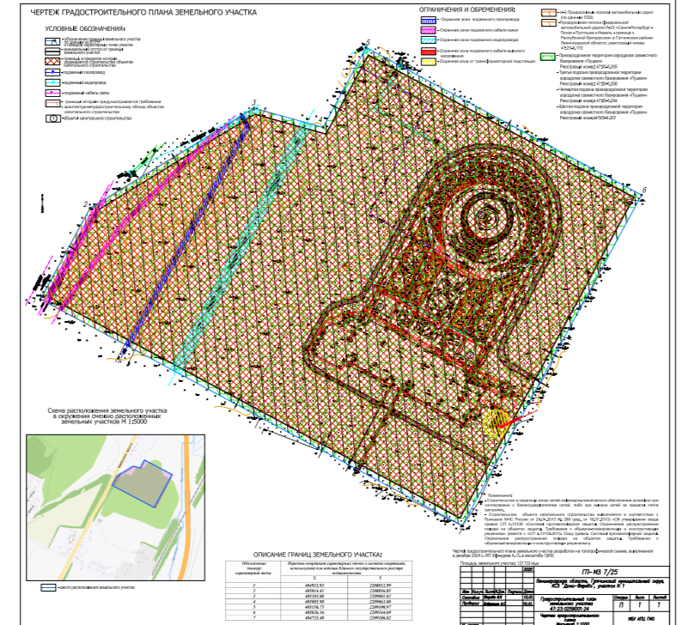

**Земельный участок 47:23:0259001:248:**

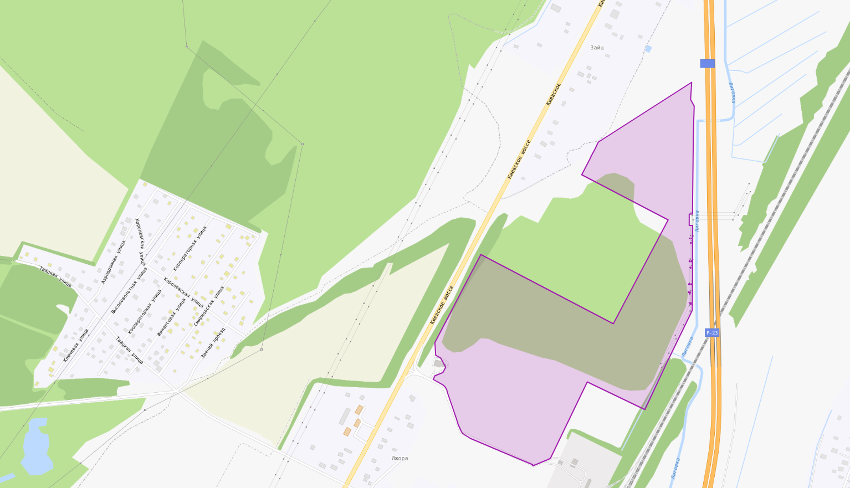

1. Заполняется участником - физическим лицом,

   либо в случае участия творческого коллектива - руководителем творческого коллектива
2. Заполняется участником - физическим лицом,

   либо в случае участия творческого коллектива - руководителем творческого коллектива